Einstiegssituation

Claudia ist 17 und schreibt in der Freizeit in ihrem Internet-Blog. Dabei teilt sie ihre Gedanken mit anderen Nutzerinnen und Nutzern.

Claudias Internet-Blog:

Hallo ihr Lieben, vor sechs Wochen habe ich in der Ausbildungsvorbereitung angefangen. Letzte Woche bin ich in eine blöde Situation geraten, die mich noch sehr beschäftig und die ich euch gerne erzählen möchte.

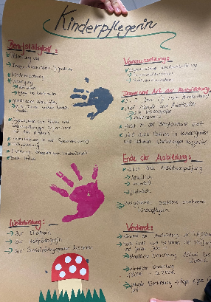
Hier die Situation
(Donnerstag – Berufskolleg – 10:55 Uhr):

In der 4. Stunde wurden im Fach Erziehung und Soziales die Präsentationen zum Thema „Berufe im sozialen Bereich“ vorgestellt. Die Präsentation meiner Mitschülerin Monika zum Thema „Kinderpflege“ hat mir an sich ganz gut gefallen. Insbesondere das bunt gestaltete Plakat fand ich gut. Nur konnte ich sie teilweise nicht so richtig verstehen.

Als wir von unserem Lehrer um Rückmeldungen zur Präsentation gebeten wurden, meldete ich mich sofort und sagte: „Also, wir haben leider gar nichts verstanden. Monika, das musst du dir wirklich abgewöhnen. Du nuschelst immer total leise, wie ein kleines Mäuschen. So versteht keiner was.“

Das war gar nicht böse von mir gemeint, aber als ich dann in der Pause zu ihr kam, drehte sie sich einfach um und ging, ohne ein Wort zu sagen, fort. Seitdem redet Monika nicht mehr mit mir und geht mir aus dem Weg.

Habt ihr eine Idee warum?

Mögliche Methoden zur Sprachbildung

Vorab: Aktivierung des Wortschatzes
Kartenabfrage: Wörter zum Thema „Einen Vortrag halten“

Strategien für die Textrezeption, z. B.:
Bearbeitung des Blogeintrags:
Überschriften für die Absätze finden
Unterstreichen von Claudias Meinung über Monikas Vortrag
Markieren von Adjektiven und Verben mit Bezug zu Monikas Vortrag
Vergleich zwischen gedachter und gesagter Rückmeldung
Unterstreichen von Monikas Reaktion
Meldekette/Redekette:
Wiederholung des Textes durch die Frage, was inhaltlich behalten wurde.
Lernende melden sich und werden durch Lehrenden aufgerufen (Meldekette) oder
geben das Wort untereinander weiter (Redekette).
4 bis 5 W-Fragen, z. B.:
Wo findet diese Situation statt?
Worum geht es in dieser Situation?
Wer ist in welcher Rolle beteiligt?
Welche Gefühle haben die beteiligten Personen?
Antworten z. B. als 4-Felder Matrix darstellen

Leseaufträge zum orientierenden Lesen, z. B.:
„Schreiben Sie auf, was Sie besonders wichtig an der Situation finden. Vergleichen Sie Ihr Ergebnis mit dem Ihrer Partnerin/Ihrem Partner. Sprechen Sie über die Unterschiede und
Gemeinsamkeiten und versuchen Sie zu erklären, warum Ihnen die jeweiligen Punkte wichtig sind.“

Quellen und weitere Literaturhinweise

Ersteller: QUA-LiS NRW
Sie dürfen den Text/das Bild unter Nennung des Erstellers nicht-kommerziell nutzen.

